METODOS DA CLASSE LIST

append() # adiciona um item ou objeto

Lista = [] # lista vazia

lista.append(1) # Estou atribuindo o OBJETO 1 de outra lista na minha lista

lista.append(“Python”) # Estou atribuindo um objeto TYPE string

lista.append([40, 30, 20]) # Estou atribuindo uma lista inteira

clear() # limpa minha lista (lista vazia)

lista = [1, “Python”, [40, 30, 20]]

lista.clear() # Limpando a lista...

print(lista) #lista limpa (esvaziada)

copy() # faz uma cópia

lista = [1, “Python”, [40, 30, 20]]

l2 = lista.copy() # Fazendo uma cópia da lista...

print(l2) # [1, “Python”, [40, 30, 20]] (cópia)

count() # conta quantas vezes um item está na minha lista armazenado

cores = [“vermelho”, “azul”, “verde”, “azul”]

cores.count(“vermelho”) # valor retornado == 1 (objeto aparece uma vez) Contando quantas vezes o objeto aparece na minha lista...

cores.count(“azul”) # valor retornado == 2 (objeto aparece uma vez) Contando quantas vezes o objeto aparece na minha lista...

extend() # estende a minha lista (o valor não e passado como item)

linguagens = [“python”, “js”, “c”]

linguagens.extend([“java”, “csharp”]) # Extendendo a lista...

print(linguagens) # [“python”, “js”, “c”, “java”, “csharp”]

index() # verifica a primeira ocorrência de um item na minha lista

print(linguagens) # [“python”, “js”, “c”, “java”, “csharp”]

linguagens.index(“java”) # vai retornar o valor da primeira ocorrência... (3)

pop() # descarta o último valor armazenado

linguagens = [“python”, “js”, “c”, “java”, “csharp”]

linguagens.pop() # csharp

linguagens.pop() # java o POP retira o último valor da sua lista (pilha de pratos)

linguagens.pop(0) # python a não ser que vc especifique o índice do valor a ser retirado

remove() # remove um item com indicação

linguagens = [“python”, “js”, “c”, “java”, “csharp”]

linguagens.remove(“c”) # irá remover o item indicado

print(linguagens) # [“python”, “js”, “java”, “csharp”]

reverse() # retrocede a minha lista ao contrário

linguagens.reverse() # reverte a lista do final para o inicio

print(linguagens) # [“csharp”, “java”, “c”, “js”, “python”]

sort() # ordena em ordem alfabética

linguagens = [“python”, “js”, “c”, “java”, “csharp”]

linguagens.sort() # deixa a lista em ordem alfabética

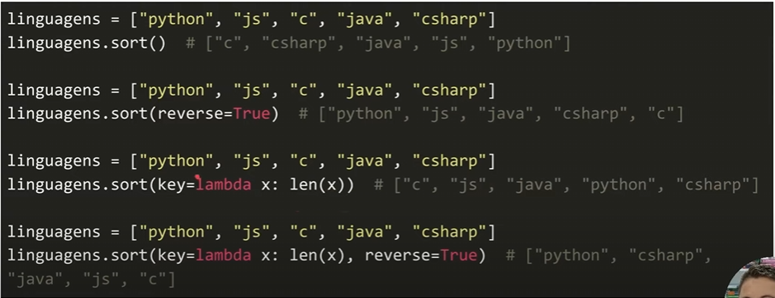

len() # verifica quantos itens tem na minha lista

Print(len(linguagens)) # verifica quantos itens tem na minha lista

Sorted # organiza por quantidade de letras do menor para o maior e vise versa

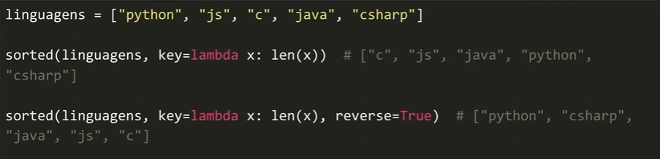

MÉTODOS DA CLASSE TUPLE

count() # conta quantas vezes um item está na minha tupla

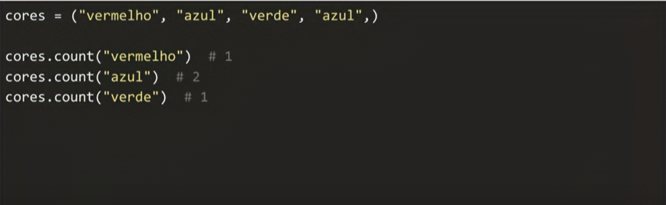

index() # verifica a primeira ocorrência de um item na minha

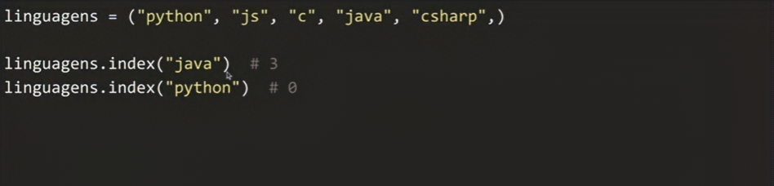

len() # verifica quantos itens tem na minha lista

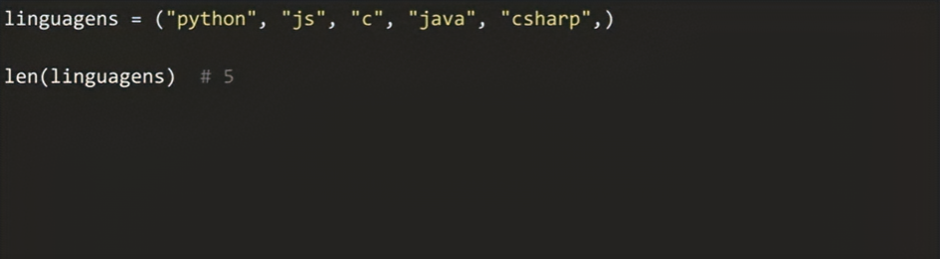

MÉTODOS DA CLASSE SET

union() # une dois conjuntos

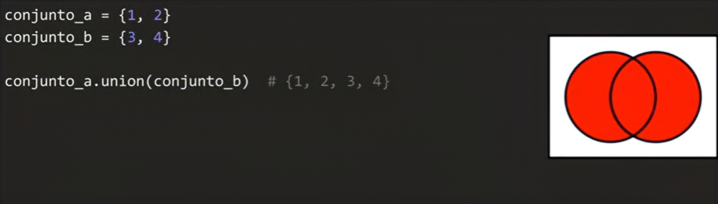

intersection() # identifica valores idênticos em cada conjunto

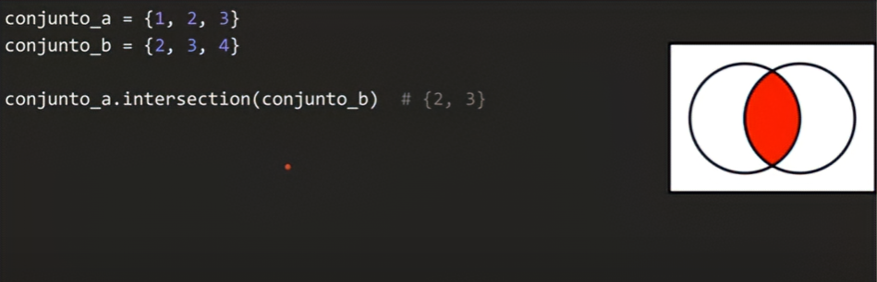

difference() # identifica a diferença entre os conjuntos

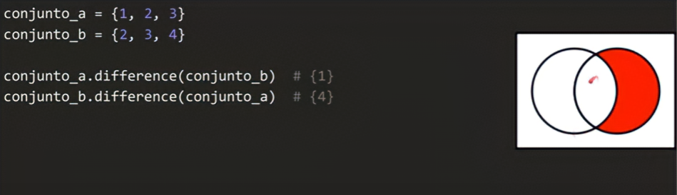

symmetric_difference() # retorna a diferença entre ambos os conjuntos de uma vez só

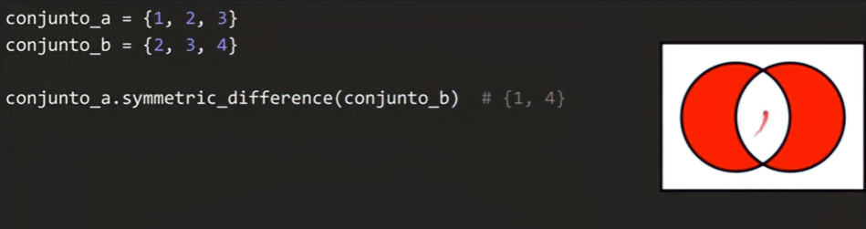

issubset() # verifica se todos os valores de um conjunto está em outro

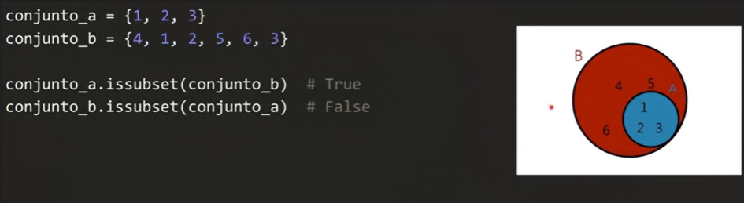

issuperset() # ao contrário verica se todos os valores de outro conjunto está em um conjunto

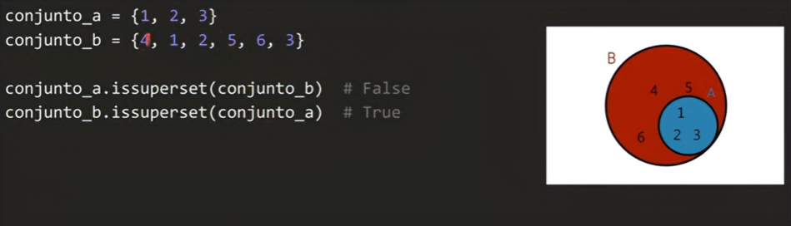

isdisjoint() # verifica se os conjuntos tem intersecção com outro

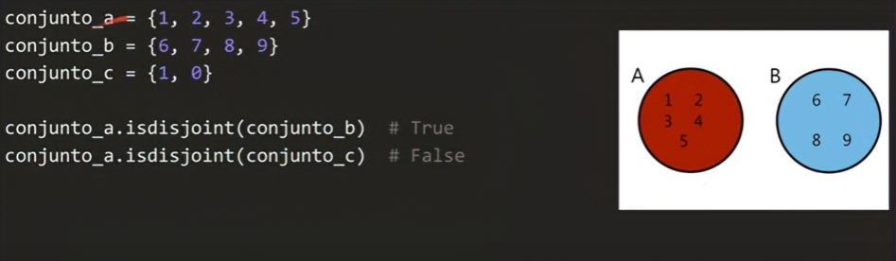

add() # adiciona um elemento

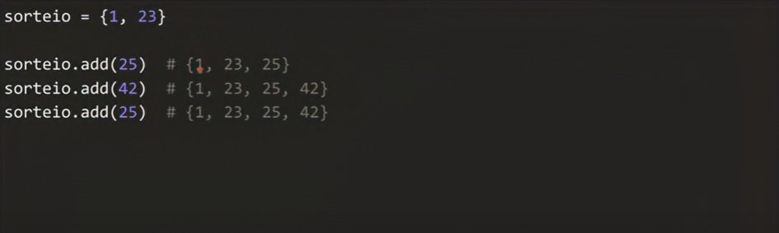

clear() # limpa meu conjunto

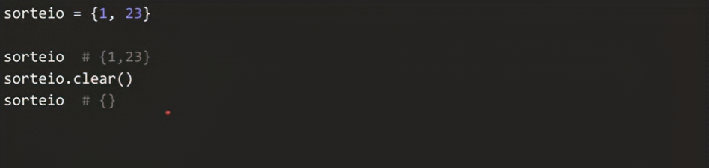

copy() # faz uma cópia do conjunto

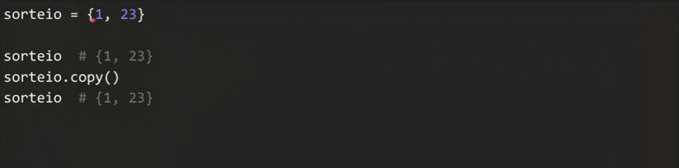

discard() # descarta valores sem erros no console

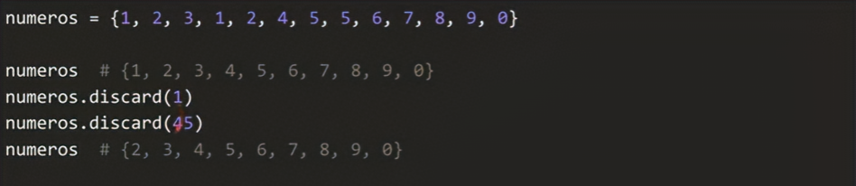

pop() # ao contrário da lista ele remove o primeiro valor ao invés do último

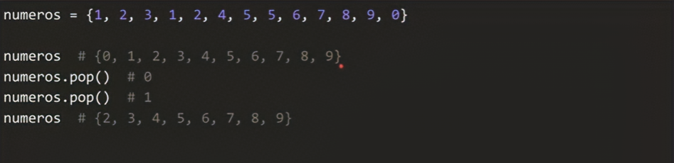

remove() # descarta valores e acusa erros no console caso vc tente remover um valor inexistente

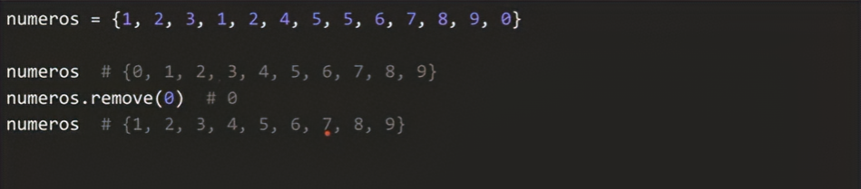

len() # verifica a quantidade de elementos (items)

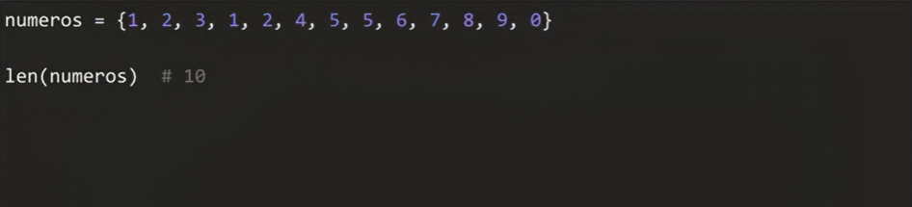

in # verifica se 1 in (está) em números no caso True

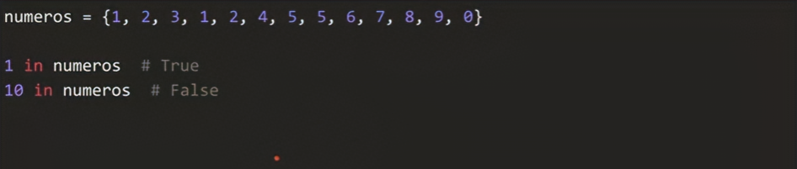

MÉTODOS DA CLASSE DICT

clear() # limpa o meu dicionário

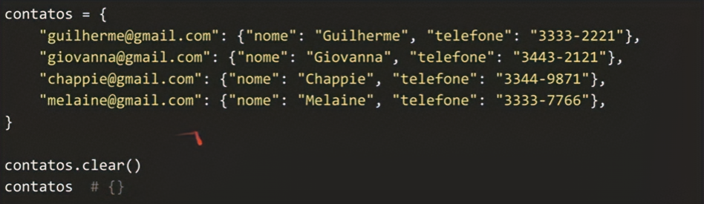

copy() # faz uma cópia do meu dicionário

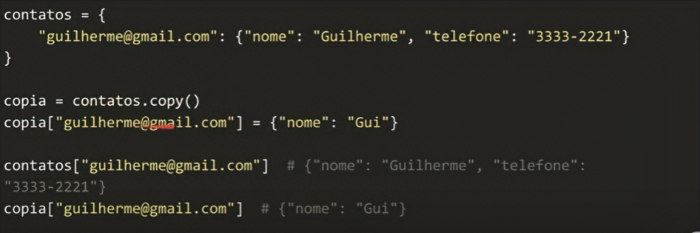

fromkeys() # adiciona uma nova chave com o valor none ou com um valor especificado por vc ex. “vazio”

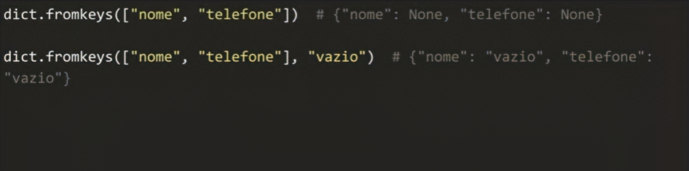

get() # uma forma alternativa de acessar dados do meu dicionário caso vc não saiba se uma chave existe

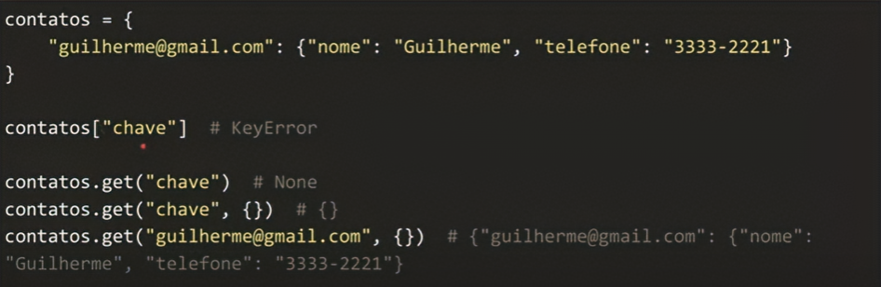

items() # retorna um lista de tuplas bem útil

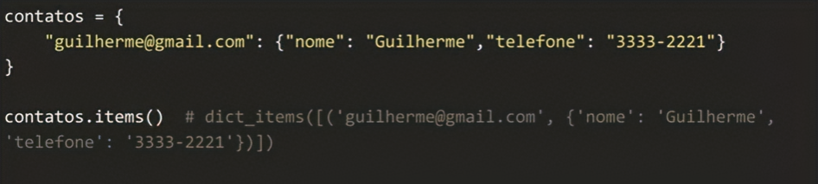

keys() # me retorna so as chaves do dict caso haja mais de duas chaves útil pra cacete

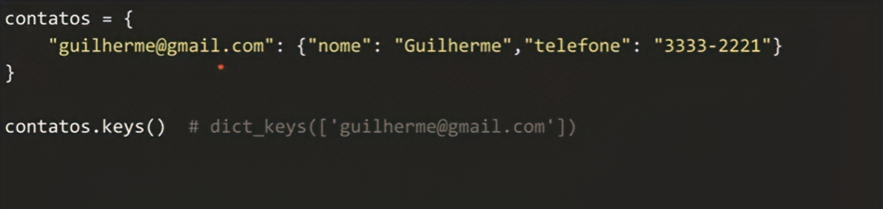

pop() # você indica a chave para remover o último valor caso não a encontre, você pode determinar um valor pra ser retornado

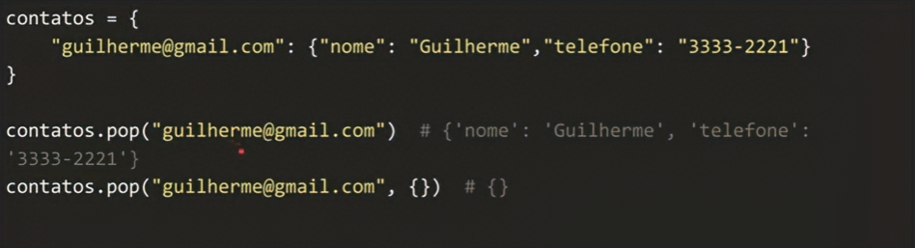

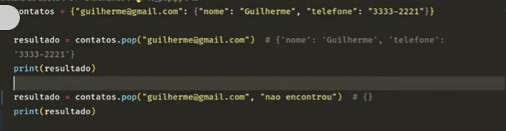

popitem() # não preciso informar a chave, caso o dict esteja vazio ele retorna um erro no console

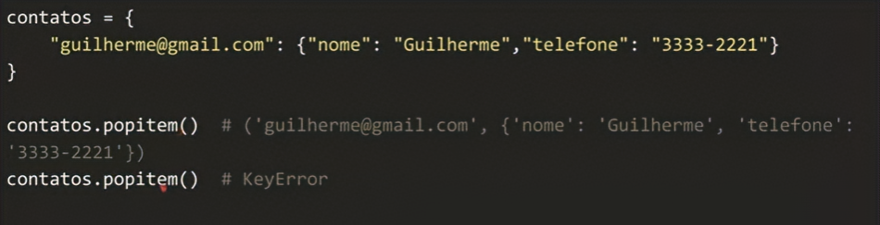

setdefault() # ele faz uma busca no meu dict se já existir uma chave ele não faz nada, caso a chave não exista ele `a adiciona automaticamente

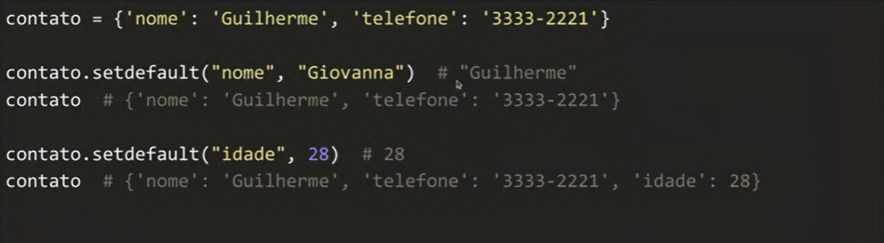

update() # ela atualiza o meu dicionário sobrepondo com outro dicionário especificado por você

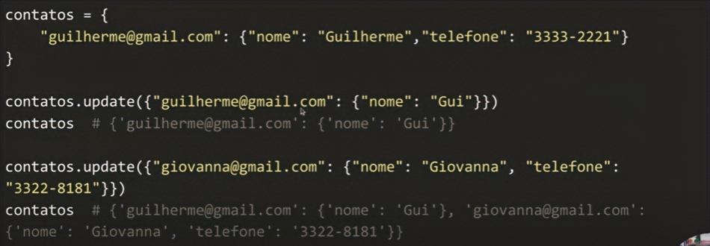

values() # retorna somente os valores

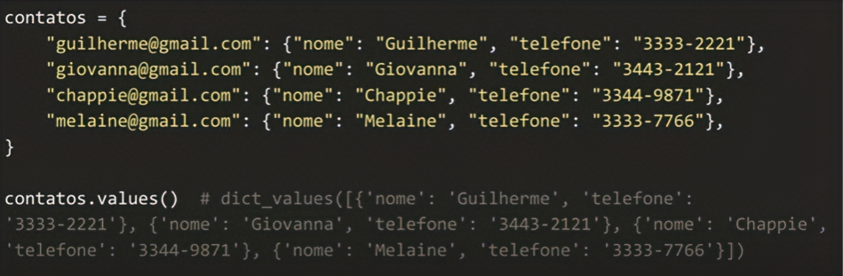

in # verifica se uma determinada chave esta dentro de um dict, e tbm verifica se há determinada chave dentro de outra chave

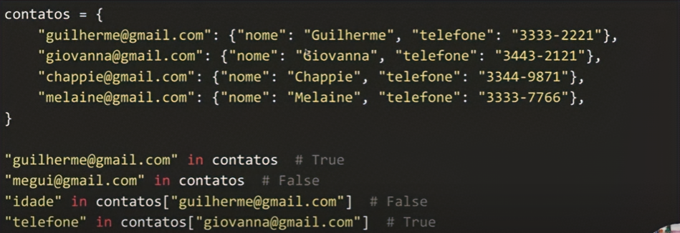

del # remove chaves selecionando as

